Reformierte Kirchen Bern-Jura-Solothurn
Suchergebnisse für "Gemeinschaft"

 | Autor / Titel | Jahr | Medientyp | Signatur / Standort
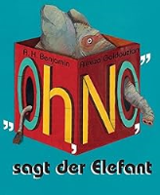 | Benjamin, A. H.  "Oh, no," sagt der Elefant | 2016 | Bilderbuch | Gemeinschaft

